Docker_101

Ayad Mercer Laaouissi Jones

# Instalación de Docker

Una vez instalado Docker comprobamos que todo este correcto en Windows en la ventana de carpetas compartidas.

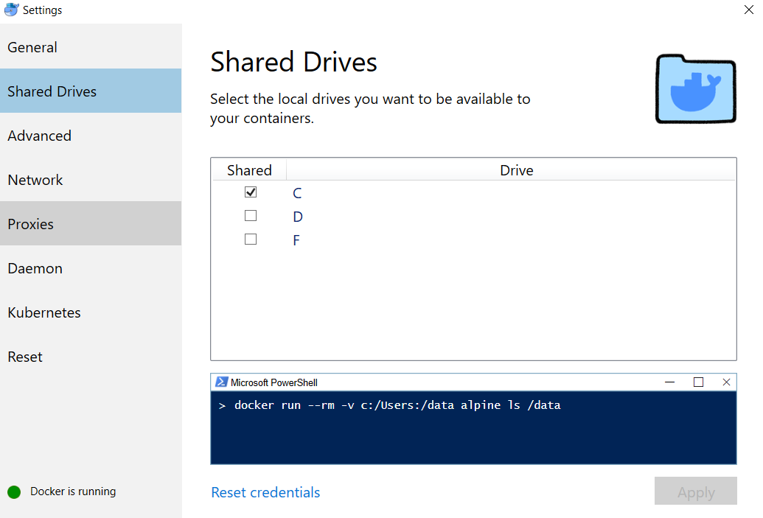

Configuración de Docker.

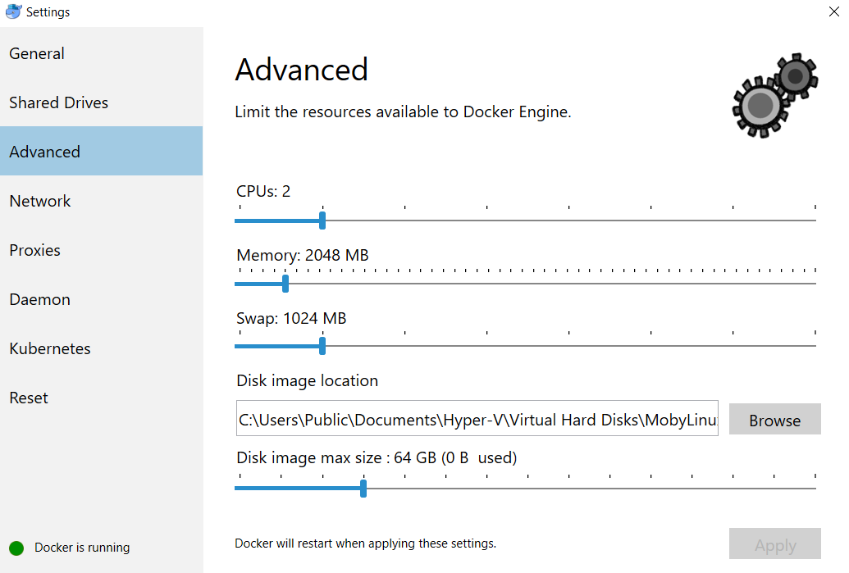

# Aprovisionamiento de un servidor de nginx mediante Docker

Descargamos la imagen de nginx junto con el resto de imágenes de las cuales esta depende.

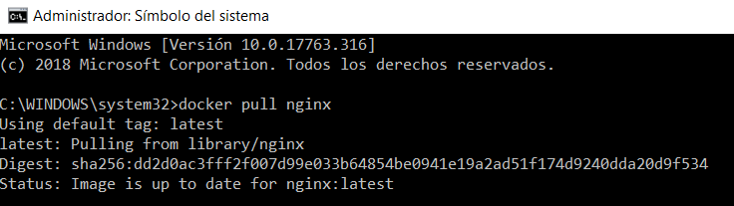

Una vez descargada la imagen creamos una carpeta donde lanzaremos la orden para levantar el contenedor, por el terminal nos crearemos una carpeta y dentro de ella crearemos otra llamada data/.

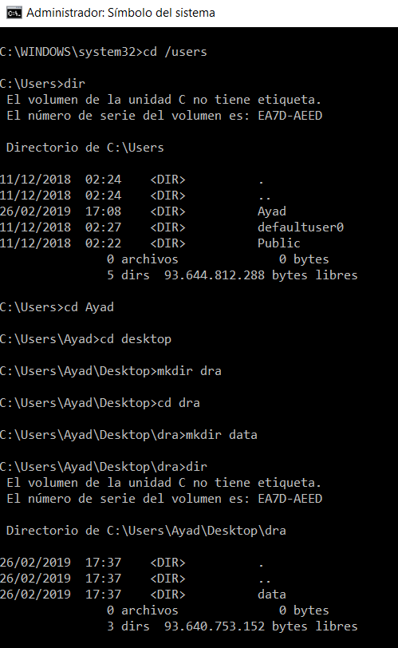

Ejecutamos la orden para levantar el contenedor. Con el comando docker ps comprobamos que se ha lanzado correctamente.

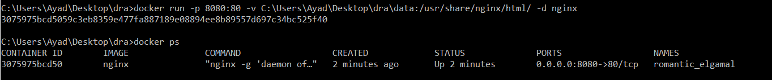

En el directorio data añadimos el archivo index.html. Al abrir nuestro local host podemos comprobar que funciona correctamente.

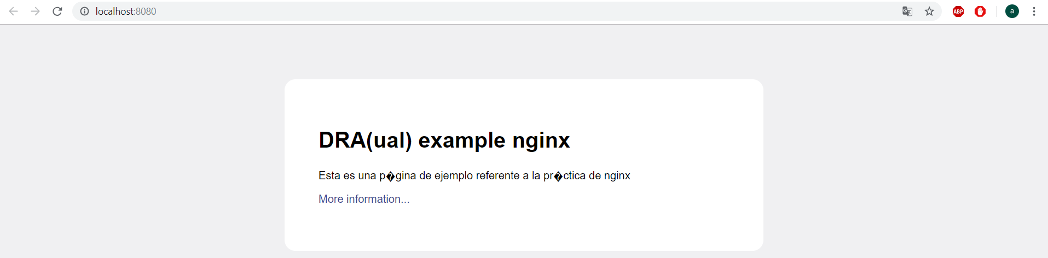

# Docker-Compose

Añadimos a nuestro directorio docker-compose.yml para poder levantar WordPress.

Ejecutamos con la siguiente instrucción.

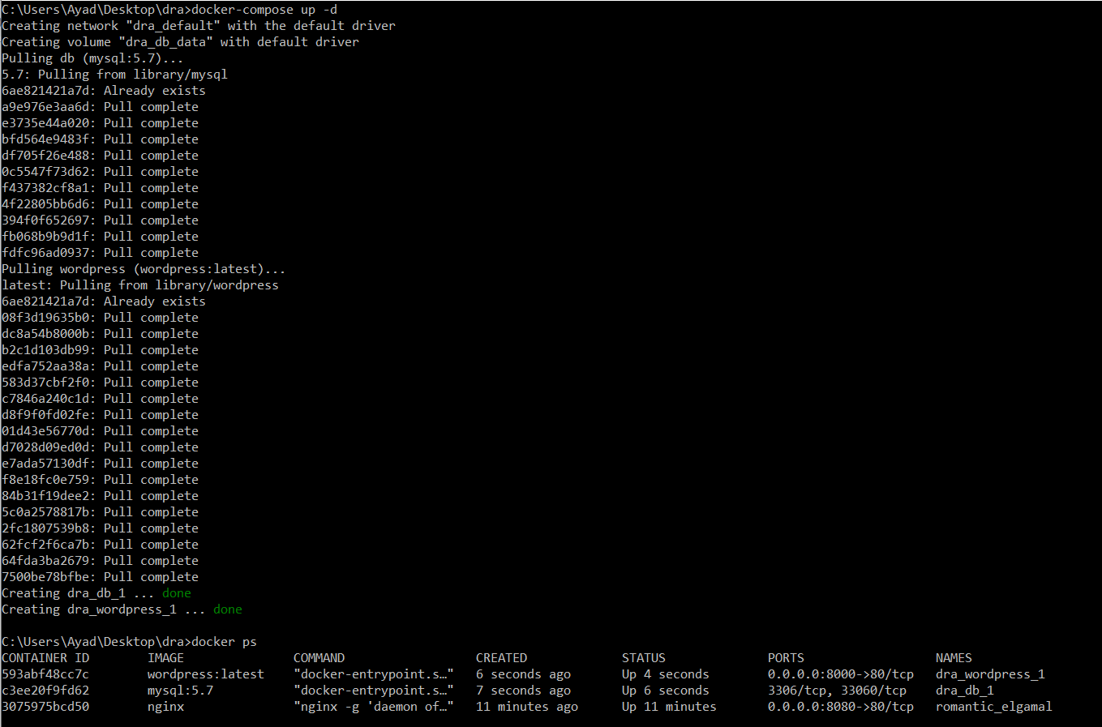

Como podemos comprobar funciona correctamente.

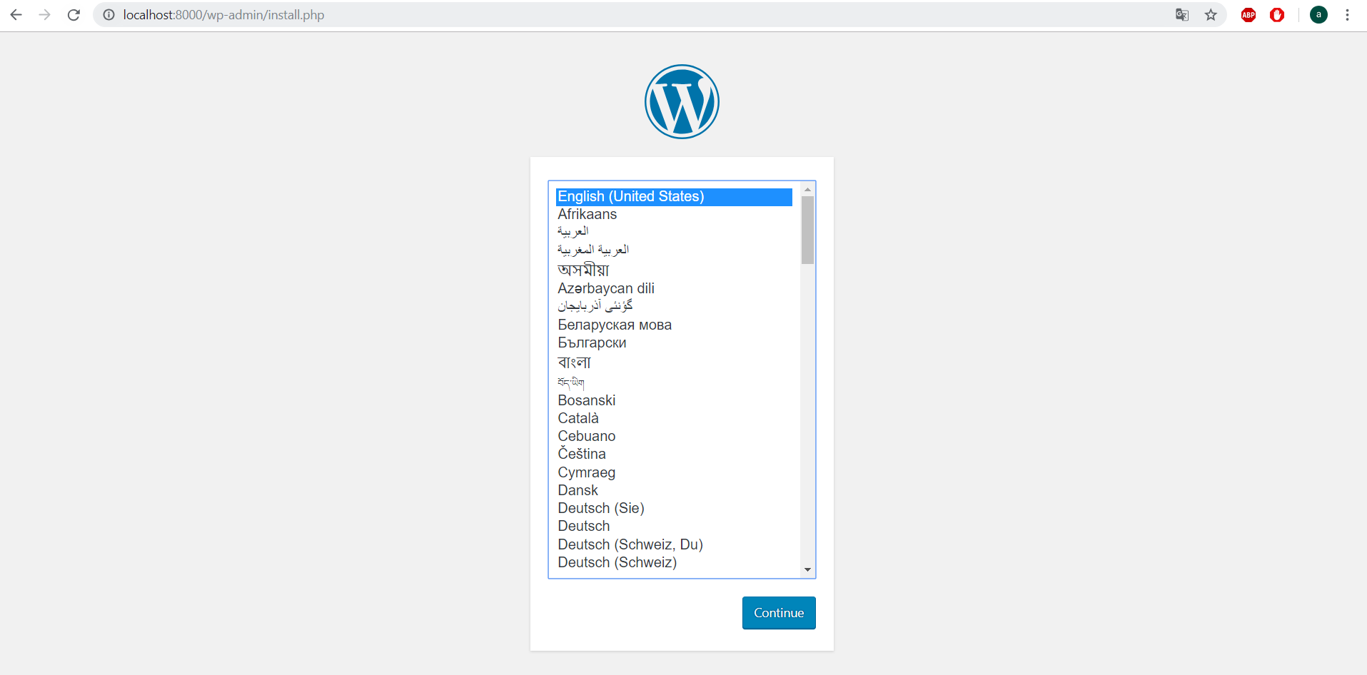

Ahora al terminar debemos de parar nuestro docker-compose.

